
高一生物试卷
考生注意：
1.本试卷分第I卷(选择题)和第II卷(非选择题)两部分，共90分。考试时间90分钟。
2.请将各题答案填写在答题卡上。
3.本试卷主要考试内容：人教版必修2第1章～第2章第2节。
第I卷(选择题 共50分)
一、选择题(本大题共25小题，每小题2分，共50分。在每小题给出的四个选项中，只有一项是符合题目要求的。)
1.孟德尔用豌豆进行杂交实验时，对母本的处理是
A.先授粉后去雄 B.先去雄后授粉 C.只去雄不授粉 D.不去雄只授粉
2.下列对性状分离的理解，正确的是
A.等位基因的分离 B.测交后代既有显性性状又有隐性性状
C.同源染色体的分离 D.杂合子的自交后代出现相对性状的不同表现类型
3.下列杂交组合中(两对基因独立遗传，且完全显性)，子代会有四种表现型的是
A.AaBB×AABb B.aaBb×AABb C.AaBb×AABb D.AaBb×aaBb
4.下图中，基因重组和受精作用发生的过程分别是
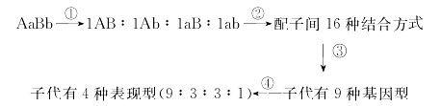
A.①、② B.②、③ C.①、③ D.①、④
5.果蝇一个卵细胞中的染色体形态均不相同，其原因是减数分裂过程中
A.等位基因分离 B.同源染色体分离 C.姐妹染色单体分离 D.非姐妹染色单体分离
6.下列各细胞所属植物个体的自交后代最可能会出现9：3：3：1性状分离比的是
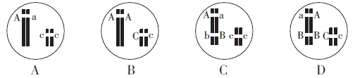
7.右图是基因型为AA的哺乳动物减数分裂某时期的模式图，该细胞
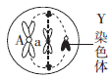
A.是初级精母细胞 B.发生了基因突变
C.分裂后可产生4种精子 D.含有5条姐妹染色单体
8.兔的直毛与卷毛是一对相对性状，如果卷毛雌兔与直毛雄兔交配，其子代中有1/4直毛雌兔、1/4直毛雄兔、1/4卷毛雌兔、1/4卷毛雄兔。据此分析，下列判断错误的是
A.直毛性状是由常染色体上显性基因控制的
B.直毛性状是由常染色体上隐性基因控制的
C.直毛性状是由X染色体上显性基因控制的
D.直毛性状是由X染色体上隐性基因控制的
9.人类的皮肤含有黑色素，皮肤中黑色素量的多少由两对独立遗传的基因(A和a、B和b)控制，显性基因A和B可以使黑色素的量增加，两者增加的量相等，并且可以累加。一个基因型为AaBb的男性与一个基因型为aaBb的女性结婚，下列关于其子女皮肤颜色深浅的叙述，不正确的是
A.与父母皮肤颜色深浅不同的孩子占1/2 B.生出基因型为AaBb的男孩的概率是1/8
C.肤色最深的孩子的基因型是AaBB D.与母亲表现型相同的孩子占3/8
10.下列关于基因型为Aa的豌豆植株所产生的雌、雄配子间的数量关系的说法，正确的是
A.雌配子A的数量等于雄配子a的数量 B.雌配子的数量等于雄配子的数量
C.雄配子A的数量等于雄配子a的数量 D.雌配子的数量多于雄配子的数量
11.两个黄色圆粒(Y_R_)豌豆品种杂交，得到的6000粒种子均表现为黄色，但其中有1500粒还表现为皱粒。这两个杂交亲本的基因型组合可能为
A.YyRr×YyRr B.YYRr×YyRr或YYRr×YYRr
C.YyRR×YYRr D.YYRR×YyRr或YYRr×YyRr
12.假设控制番茄果肉颜色红色和紫色的基因用D、d表示，且红色对紫色为显性。让杂合的红果肉番茄自交获得F₁，F₁中表现型为红果肉的番茄自交得F₂，下列相关叙述错误的是
A.F₂的性状分离比为5：1 B.F₂中紫果肉番茄占1/6
C.F₂红果肉番茄中杂合子占2/5 D.F₂中能稳定遗传的番茄个体占1/3
13.芸豆的白花和紫花是一对相对性状。下列四组杂交实验中，能判断白花和紫花的显隐性关系的是
①紫花×白花→208紫花 ②紫花×白花→98紫花+102白花
③白花×白花→白花 ④紫花×紫花→301紫花+101白花
A.①和② B.②和③ C.①和④ D.③和④
14.下图中能体现基因分离定律的是
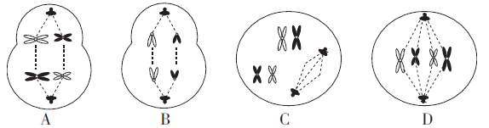
15.某种兔毛色的灰色和黑色是一对相对性状。研究人员进行了大量的杂交实验得到了如下表所示结果，由此推断下列叙述正确的是
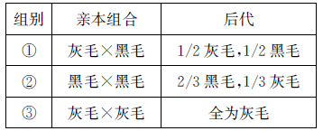
A.由第①组杂交实验可判断兔的黑毛基因是显性基因
B.第②组的后代中黑毛兔既有杂合子也有纯合子
C.第③组中的后代不发生性状分离可判断其亲本为纯合子
D.兔毛色这对相对性状的遗传遵循自由组合定律
16.豌豆花的顶生和腋生为一对相对性状，根据下表中的杂交实验结果推断，隐性性状和纯合亲本分别是
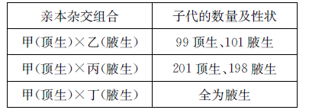
A.顶生，甲、丁 B.腋生，甲、丙 C.顶生，甲、乙 D.腋生，甲、丁
17.某种动物的体细胞中有4条染色体，则处于下列哪个时期的细胞中的染色体数和核DNA数都与体细胞的相同?
A.减I前期 B.减I后期 C.减II前期 D.减II后期
18.如果有10个卵原细胞、5个初级精母细胞，它们都能正常发育并完成受精作用，最多能形成的受精卵的数量是
A.20个 B.15个 C.10个 D.5个
19.下列有关人的卵巢中的细胞及其染色体的说法，正确的是
A.两个卵细胞的全部基因型不可能相同
B.卵巢中细胞的染色体数最多可达92条
C.减数第二次分裂过程会发生染色体数目减半
D.同源染色体交叉互换发生在非同源染色体自由组合之后
20.下图甲、乙、丙、丁分别表示四株豌豆的体细胞中的两对基因及其在染色体上的位置，两对基因控制的性状独立遗传，互不干扰。下列分析正确的是
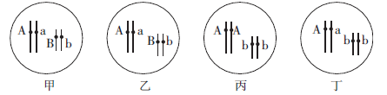
A.甲、乙杂交后代的基因型有16种
B.甲、丙杂交后代的表现型有4种
C.乙、丙杂交后代的表现型之比是3：1
D.后代出现基因型为AAbb概率最大的杂交组合是丙×丁
21.下图为某基因型为DD的动物细胞的分裂示意图，下列有关叙述正确的是
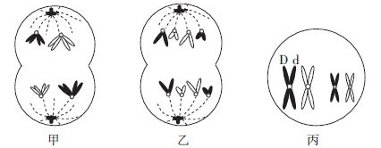
A.甲细胞是初级卵母细胞 B.甲、乙细胞中核DNA的含量不同
C.乙、丙细胞进行的是减数分裂 D.丙细胞中基因D和d形成的原因是基因突变
22.豌豆的子叶黄色(Y)、种子圆粒(R)均为显性性状。两亲本豌豆杂交，所得F₁中黄色子叶：绿色子叶=1：1.圆粒豌豆：皱粒豌豆=3：1。让F₁中黄色圆粒豌豆与绿色皱粒豌豆杂交，其后代的性状分离比为
A.1：1：1：1 B.2：2：1：1 C.3：1：3：1 D.9：3：3：1
23.右图表示某动物细胞分裂的不同时期细胞内染色体与核DNA数目比的变化关系。下列相关叙述错误的是
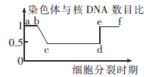
A.ab段细胞中核糖体的活动很活跃
B.bc段可能发生的变异为基因突变
C.处于cd段的细胞可以不存在同源染色体
D.ef时期的细胞中染色体数目与体细胞中的相同
24.用¹⁴C标记某动物精原细胞的全部核DNA，然后将细胞置于¹²C标记的培养液中培养，使其进行一次有丝分裂或减数分裂(MI表示减数第一次分裂、MII表示减数第二次分裂)。下列有关叙述正确的是
A.有丝分裂前期与MI前期细胞中，¹⁴C标记的DNA分子数相同、染色体数不同
B.有丝分裂后期与MI后期细胞中，¹⁴C标记的DNA分子数不同、染色体数不同
C.有丝分裂中期与MII中期细胞中，¹⁴C标记的DNA分子数不同、染色体数不同
D.有丝分裂后期与MII后期细胞中，¹⁴C标记的DNA分子数不同、染色体数相同
25.玉米(2N=20)是雌雄同株的植物，顶生雄花序，侧生雌花序。已知玉米的高秆(D)对矮秆(d)为显性，抗病(R)对易感病(r)为显性，控制上述两对性状的基因独立遗传。图1为两个纯合的玉米品种甲(DDRR)和乙(ddrr)杂交得到F₁，F₁自交得到F₂；将图1中F₁与另一玉米品种丙杂交.后代的表现型及比例如图2所示。下列说法不正确的是
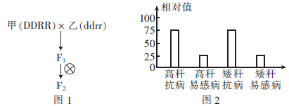
A.玉米的D、d与R、r基因的遗传遵循自由组合定律
B.甲与乙杂交的具体操作是：待花蕊成熟后，将甲(或乙)花粉撒在乙(或甲)的雌蕊上
C.丙的基因型为ddRr
D.丙的测交后代与丙的基因型相同的概率是1/2
第II卷(非选择题 共40分)
二、非选择题(本大题共5小题，共40分。)
26.(7分)某植物花色的遗传受A、a和B、b两对等位基因控制，且这两对基因独立遗传。当不存在显性基因时，花色为白色；当存在显性基因时，花色为红色，且随显性基因数量的增加，红色逐渐加深。现用两株纯合植株作亲本杂交得F₁，F₁自交得F₂，F₂中有四种红花植株和白花植株，请回答下列问题：
(1)该植物花色的遗传遵循 定律。
(2)亲本植株的基因型分别为 ；F₂的四种红花植株中，所占比例最高的红花植株的基因型有 种。
(3)F₂中五种花色的植株按颜色由深至浅的数量比例为 。
(4)用F₁作为材料进行测交实验，测交后代的表现型按花色由深至浅的比例为 。
27.(6分)下面是某高等动物(基因型为DD)器官中细胞分裂的三个示意图及某种分裂方式的染色体数目变化曲线示意图。请据图回答下列问题：
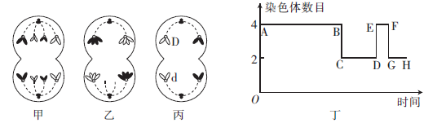
(1)该生物体内能进行上述细胞分裂的器官是 ，其体细胞中最多含有 条染色体。
(2)甲细胞中含有 个染色体组，丙细胞中d基因出现的原因是细胞分裂过程中发生了 。
(3)丁曲线中 段能够发生基因重组，E～F段含有 对同源染色体。
28.(9分)某种植物雄株(只开雄花)的性染色体为XY，雌株(只开雌花)的性染色体为XX。基因B和b是伴X染色体遗传的，分别控制阔叶(B)和细叶(b)，且带X^{b}的精子与卵细胞结合后受精卵死亡。根据题中信息回答下列问题：
(1)基因B和b位于X染色体上，其遗传是否遵循分离定律? 。
(2)杂合阔叶雌株和细叶雄株的基因型分别为 、 ；若这两种植株进行杂交，则子代的表现型是 ，比例为 。
(3)调查发现，该种植物群体中无细叶雌株，其原因可能为 。
29.(8分)豌豆种子的黄色(Y)对绿色(y)为显性，圆粒(R)对皱粒(r)为显性。现有基因型为YyRr和Yyrr的豌豆植株杂交。请回答下列问题：
(1)杂交后代中，可能有 种不同的基因型， 种不同的表现型。
(2)杂交后代中，基因型为yyrr的豌豆出现的概率是 ，表现型为黄色圆粒的豌豆出现的概率是 。
(3)杂交后代中，纯合子与杂合子的比例是 ，表现型不同于亲本的豌豆占 。
(4)若杂交后代中一共有36万粒种子，其中胚的遗传因子组成为YyRr的种子在理论上有
万粒。欲培育出能稳定遗传的黄色皱粒新品种，最简便的方法是采用 (填“自交”“杂交”或“测交”)方法进行育种。
30.(10分)蝴蝶的性别决定方式为ZW型(ZZ为雄性、ZW为雌性)。某种蝴蝶的黑色翅和正常色翅由一对等位基因(H/h)控制。黑色翅雌性、正常色翅雄性个体杂交，F₁的表现型及比例为黑色翅雌性：正常色翅雌性：黑色翅雄性：正常色翅雄性=1：1：1：1，让F₁中正常色翅的雌雄个体杂交，子代均表现为正常色翅。请回答下列问题(以下问题均不考虑ZW染色体同源区段的情况)：
(1)由题干信息可知，该种蝴蝶的翅色性状中，属于显性性状的是 。基因H、h (填“可能”或“不可能”)位于Z染色体上，判断依据是 。
(2)该种蝴蝶的正常色翅有栗色和黄色两种突变类型，且栗色和黄色由另一对等位基因(Y/y)控制。两只黑色翅雌雄个体杂交，F₁雄性个体中黑色翅：栗色翅=3：1，雌性个体中黑色翅：栗色翅：黄色翅=6：1：1。
①基因Y、y位于 染色体上，判断依据是 。这两只亲本蝴蝶的基因型组合为 。
②实验小组在F₁中偶然发现1只透明翅雌性突变体，研究发现，当突变基因b纯合时个体表现为透明翅，当基因B存在时个体表现为有色翅(黑色、栗色或黄色)。请设计杂交实验来判断基因b是位于常染色体上还是位于Z染色体上(写出实验方案以及预期结果)。
实验方案：让该突变体和 (表现型)个体杂交，得到F₁，让F₁的雌雄个体杂交，观察 。
预期结果：若 ，则基因b位于常染色体上；
若 ，则基因b位于Z染色体上。

